Корпус металлокерамический МК КТ-93-2 (основание КЮЯЛ.432264.114)
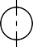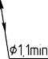

МАТЕРИАЛ: керамика ВК94-1, МД40, 29НК ПОКРЫТИЕ: Хим.Н3, Зл.3-4

